**Sensitivity Analyses**

在生成协同过滤指标的时候，我们多次随机初始化，gradient descent 都能再100次迭代之中收敛到0.3左右。我们认为这极有可能是代价函数的全局最小值。既我们可以判定我们的模型的出的三项评分为还原各类毒品销量的全局最优解。

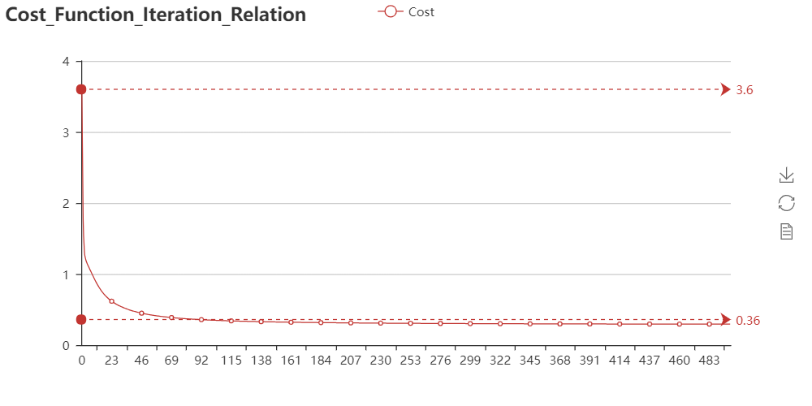

之后对于每一个郡县的三项评分，我们随机的改变2% 到 5%， 之后再借由 各类药物的三项评分还原 各类药物的使用量。由于使用量和各项评分的用量是成线性关系的，我们可以得出 最终各类药物的用量的改变量也在2% 到 5%。这样的变化在之后的药物使用评级中，影响的郡县数量不到2%。所以我们认为我们的模型是稳定且可信的。